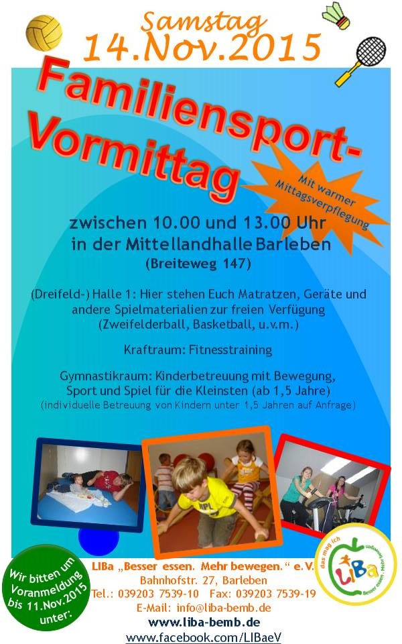

LIBa „Besser essen. Mehr bewegen.“ e.V.
Bahnhofstr. 27
39179 Barleben
Tel.: 039203 7539-10
Fax: 039203 7539-19
Für unsere weitere Planung bitten
wir Sie um Voranmeldung bis zum 11. November 2015.
E-Mail: info@liba-bemb.de
www.liba-bemb.de

„Familiensportvormittag“ am 14.November (zwischen 10-14 Uhr)
Mittellandhalle Breiteweg 147, Barleben
Rückmeldung zur Teilnahme

Familie/Name:
Adresse/Telefonnummer
Zeitraum der Teilnahme (circa):
Teilnehmeranzahl:
davon Anzahl/Alter der Kinder:
Daran möchten wir teilnehmen (zutreffendes bitte ankreuzen - ein Wechsel ist jederzeit möglich):
Familien-Teamspiele
(Zweifelderball, Basketball u.v.m. in der Sporthalle)
Ja Nein Anzahl der Teilnehmer:

Fitnesstraining im Kraftraum
Ja Nein Anzahl der Teilnehmer:

Teilnahme am Essen (Kürbissuppe)
Ja Nein Anzahl der Teilnehmer:

Kinderbetreuung mit Bewegung
Sport und Spiel für die Kleinsten im Gymnastikraum (ab 1,5 Jahre)
Ja Nein Alter der zu betreuenden Kinder:

(individuelle Betreuung von Kindern unter 1,5 Jahre auf Anfrage)
Hierzu hätten wir Lust/ dies würden wir gern spielen:

LIBa „Besser essen. Mehr bewegen.“ e.V.
Bahnhofstr. 27
39179 Barleben
Tel.: 039203 7539-10
Fax: 039203 7539-19
Für unsere weitere Planung bitten
wir Sie um Voranmeldung bis zum 11. November 2015.
E-Mail: info@liba-bemb.de
www.liba-bemb.de

„Familiensportvormittag“ am 14. November (zwischen 10-14 Uhr)
Mittellandhalle Breiteweg 147, Barleben
Rückmeldung zur Teilnahme

Familie/Name:
Adresse/Telefonnummer
Zeitraum der Teilnahme (circa):
Teilnehmeranzahl:
davon Anzahl/Alter der Kinder:
Daran möchten wir teilnehmen (zutreffendes bitte ankreuzen - ein Wechsel ist jederzeit möglich):
Familien-Teamspiele
(Zweifelderball, Basketball u.v.m. in der Sporthalle)
Ja Nein Anzahl der Teilnehmer:

Fitnesstraining im Kraftraum
Ja Nein Anzahl der Teilnehmer:

Teilnahme am Essen (Kürbissuppe)
Ja Nein Anzahl der Teilnehmer:

Kinderbetreuung mit Bewegung
Sport und Spiel für die Kleinsten im Gymnastikraum (ab 1,5 Jahre)
Ja Nein Alter der zu betreuenden Kinder:

(individuelle Betreuung von Kindern unter 1,5 Jahre auf Anfrage)
Hierzu hätten wir Lust/ dies würden wir gern spielen:

